

**РЕПУБЛИКА СРБИЈА**

**ЦЕНТАР ЗА РАЗМИНИРАЊЕ**

**ИНФОРМАТОР О РАДУ**

**ЦЕНТРА ЗА РАЗМИНИРАЊЕ**

**за 2021. годину**

**1. фебруар 2022. године**

**САДРЖАЈ**

**1. ОСНОВНИ ПОДАЦИ О ЦЕНТРУ ЗА РАЗМИНИРАЊЕ И ИНФОРМАТОРУ** 3

**2. ОРГАНИЗАЦИОНА СТРУКТУРА** 4

**3. ОПИС ФУНКЦИЈА СТАРЕШИНА** 7

**4. ОПИС ПРАВИЛА У ВЕЗИ СА ЈАВНОШЋУ РАДА** 7

**5. СПИСАК НАЈЧЕШЋЕ ТРАЖЕНИХ ИНФОРМАЦИЈА ОД ЈАВНОГ ЗНАЧАЈА** 8

**6. ОПИС НАДЛЕЖНОСТИ, ОВЛАШЋЕЊА И ОБАВЕЗА** 9

**7. ОПИС ПОСТУПАЊА У ОКВИРУ НАДЛЕЖНОСТИ, ОВЛАШЋЕЊА И ОБАВЕЗА** 9

**8. СПИСАК ПРОПИСА КОЈЕ ПРИМЕЊУЈЕ ЦЕНТАР** 16

**9. УСЛУГЕ КОЈЕ ЦЕНТАР ПРУЖА ЗАИНТЕРЕСОВАНИМ ЛИЦИМА** 18

**10. ПОСТУПАК РАДИ ПРУЖАЊА УСЛУГА** 19

**11. ПРЕГЛЕД ПОДАТАКА О ПРУЖЕНИМ УСЛУГАМА** 19

**12. ПОДАЦИ О ПРИХОДИМА И РАСХОДИМА** 19

**13. ПОДАЦИ О ЈАВНИМ НАБАВКАМА** 20

**14. ПОДАЦИ О ДРЖАВНОЈ ПОМОЋИ** 24

**15. ПОДАЦИ О ИСПЛАЋЕНИМ ПЛАТАМА, ЗАРАДАМА И ДРУГИМ ПРИМАЊИМА** 24

**16. ПОДАЦИ О СРЕДСТВИМА РАДА** 24

**17. ЧУВАЊЕ НОСАЧА ИНФОРМАЦИЈА** 25

**18. ПОДАЦИ О ВРСТАМА ИНФОРМАЦИЈА У ПОСЕДУ** 26

**19. ПОДАЦИ О ВРСТАМА ИНФОРМАЦИЈА КОЈИМА ЦЕНТАР ОМОГУЋАВА ПРИСТУП** 26

**20. ИНФОРМАЦИЈЕ О ПОДНОШЕЊУ ЗАХТЕВА ЗА ПРИСТУП ИНФОРМАЦИЈАМА** 26

# **ОСНОВНИ ПОДАЦИ О ЦЕНТРУ ЗА РАЗМИНИРАЊЕ И ИНФОРМАТОРУ**

1. Назив органа: **Центар за разминирање**

Адреса седишта: Београд, Војводе Тозе бр. 31

Матични број: 17568051

ПИБ: 103458488

Адреса електронске поште: czrs@czrs.gov.rs

1. Лице одговорно за тачност и потпуност података које садржи Информатор:

Бојан Гламочлија, директор, у складу са тачком 8. Упутства за израду и објављивање информатора о раду државног органа.

Лица која се старају о одређеним информацијама, подацима и радњама у вези са израдом и објављивањем Информатора:

О објављивању и ажурности Информатора, стара се Слађана Кошутић, самостални саветник у Центру за разминирање.

1. Датум израде првог Информатора: 10.01.2011. године
2. Датум последње измене или допуне: **01.02.2022. године**
3. Место где се може остварити увид у Информатор и набавити штампана копија Информатора: Војводе Тозе бр. 31, Београд
4. Веб адреса Информатора: www.czrs.gov.rs

# 

# **2. ОРГАНИЗАЦИОНА СТРУКТУРА**

Графички приказ организационе структуре Центра за разминирање:

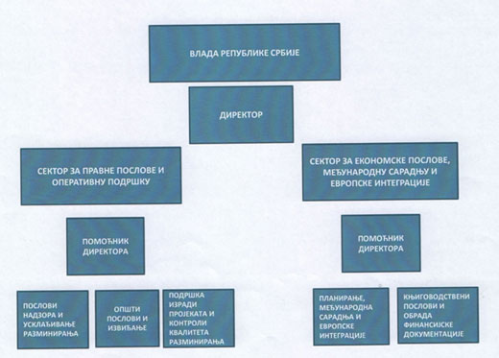

Правилникoм о унутрашњем уређењу и систематизацији радних места у Центру за разминирање, број 110-01-3/2019-01 од 05. децембра 2019. године, на који је Влада дала сагласност Закључком 05 број:110-80/2020 од 17.јануара 2020. године,одређено је унутрашње уређење и систематизација радних места у Центру за разминирање. За обављање послова из делокруга Центра овим правилником је систематизовано осам радних места са осам државних службеника и то:

Државни службеници на положају:

- Прва група положаја (1 државни службеник);

- Четврта група положаја (2 државна службеника);

Извршилачка радна места државних службеника:

- Једно радно место у звању виши саветник (1 државни службеник);

- Једно радно место у звању самостални саветник (1 државни службеник);

- Једно радно место у звању саветник (1 државни службеник);

- Једно радно место у звању млађи саветник (1 државни службеник);

- Једно радно место у звању референт (1 државни службеник);

**1. Директор - положај у првој групи**

**Бојан Гламочлија**, контакт телефон: 011/3045-280, email: [czrs@czrs.gov.rs](mailto:czrs@czrs.gov.rs)

Руководи и планира рад Центра; пружа стручна упутства; координира и надзире рад државних службеника у Центру; обавља послове европских интеграција; остварује међународну сарадњу из делокруга Центра; обезбеђује јавност у раду  и доступност информацијама од јавног значаја; обавља и друге послове у складу са Законом.

**2. Помоћник директора - положај у четвртој групи**

Руководи Сектором; планира, организује и усмерава рад Сектора; врши најсложеније послове из делокруга Сектора; остварује сарадњу са другим органима; обавља и друге послове по налогу директора Центра.

**3. Радно место за послове надзора и усклађивање разминирања – виши саветник**

Припрема предлоге и процедуре за обављање стручних послова у области хуманитарног разминирања и усклађивања разминирања у Републици Србији; припрема стручне основе у поступку припрема прописа из области хуманитарног разминирања и сарађује  са члановима радних група за израду нацрта закона и других прописа; припрема и израђује пројекте и пројектне задатке за хуманитарно разминирање; врши контролу и надзор планова извођача за обављање разминирања на површинама које су предмет планова извођача и израђује мишљења из делокруга Центра; врши проверу документације предузећа и организација за обављање послова хуманитарног разминирања и предлаже издавање или неиздавање одобрења; организује вођење и коришћења базе података и евиденција о локацијама на којима се налази или се сумња да се на њима налази касетна муниција, авионске бомбе-ракете, мине и друга неексплодирана убојита средства и о локацијама које су разминиране у складу са Међународним стандардима за хуманитарно разминирање и планира, организује и усклађује послове у вези са извиђањем, хуманитарним разминирањем и контролом квалитета разминирања; прати примену међународних уговора и стандарда у области разминирања и предлаже мере за унапређење у овој области; обавља и друге послове по налогу помоћника директора.

**4. Радно место за опште послове и извиђање - саветник**

Учествује у припреми и изради општих и појединачних аката; врши административне и опште послове за конкурсну комисију Центра и комисију за реализацију међународних тендера; координира пријем и испраћај делегација које посећују Центар или учествују у његовим активностима; предлаже доношење акта о процени ризика на раду, прати остваривање предвиђених ризика у вези са безбедношћу на раду и предлаже мере за њихово отклањање; врши извиђање површина за које се сумња да су загађене касетном муницијом, минама и другим неексплодираним убојитим средствима и прикупља податке; учествује у одређивању граница површина за које се сумња да су загађене касетном муницијом, минама и другим неексплодираним убојитим средствима; израђује месечне извештаје у вези са структуром и бројем државних службеника за централну кадровску евиденцију; врши пријем, разврставање, евиденцију и архивирање предмета и поште, и води евиденције о инвентару и опреми Центра, евиденције о одржавању и поправци опреме, возила и утрошку горива, канцеларијског и другог потрошног материјала; обавља и друге послове по налогу помоћника директора.

**5. Радно место за подршку изради пројеката и контроли квалитета разминирања- млађи саветник**

Учествује у изради пројеката и пројектне документације; врши послове прикупљања података за потребе израде пројеката и пројектних задатака; врши обилазак локација и површина за које се израђује пројекат и учествује у надзору и контроли приликом реализације пројеката; учествује у увођењу извођача радова за хуманитарно разминирање у посао на пројектом одређеној локацији; учествује у изради записника о контроли квалитета разминирања током реализације пројеката и послова хуманитарног разминирања; прикупља податке и учествује у изради извештаја и анализе о обављеној контроли квалитета разминирања; учествује у ажурирању података у бази података о површинама на којима се налази или се сумња да се на њима налази касетна муниција, авионске бомбе-ракете, мине и друга неексплодирана убојита средства, као и о минираним и разминираним површинама; обавља и друге послове по налогу помоћника директора.

**6. Помоћник директора - положај у четвртој групи**

Руководи Сектором; планира, организује и усмерава рад Сектора; врши најсложеније послове из делокруга Сектора; остварује сарадњу са другим органима; обавља и друге послове по налогу директора Центра.

**7.Радно место за планирањe, међународну сарадњу и европске интеграције- самостални саветник**

Припрема предлоге мера и активности у циљу унапређења међународне сарадње; сарађује са Међународном фондацијом за јачање безбедности људи, представницима земаља донатора, Центром за разминирање УН из Женеве, представницима дипломатских и конзуларних представништава у Републици Србији, невладиним организацијама и другим субјектима који се бави пословима у вези са обезбеђењем средстава за хуманитарно разминирање; прати и анализира спровођење обавеза које проистичу из придруживања и процеса приступања ЕУ и пружа стручна упутства за праћење спровођења обавеза преузетих Споразумом о стабилизацији и придруживању из надлежности органа; учествује у раду међународних тендерских комисија за избор извођача радова за хуманитарно разминирање у Србији која се финансирају из међународних донација; припрема план и програма рада Центра и извештаја о раду Центра; врши обраду података у електронском облику по стандардима Географског информационог система (GIS) о површинама на којима се налази или се сумња да се на њима налази касетна муниција, авионске бомбе-ракете, мине и друга неексплодирана убојита средства, као и о минираним и разминираним површинама; врши превођење материјала са енглеског на српски и са српског на енглески; обавља и друге послове по налогу помоћника директора.

**8. Радно место за књиговодствене послове и обраду финансијске документације - референт**

Припрема документацију за исплату плата, накнаде за превоз запослених на посао и са посла, обрачунава дневнице и остале трошкове за службена путовања запослених; врши пријем, евидентирање  и проверу исправности финансијске документације; попуњава прописане обрасце и доставља их надлежним органима у прописаним роковима; евидентира све промене у пословним књигама и помоћним евиденцијама, контролише и води прописане аналитичке евиденције чије податке усклађује са подацима из главне књиге Трезора и израђује књиговодствене извештаје; припрема захтеве за примену квота и апропријација, стара се да захтеви за пренос средстава буду у складу са одобреним квотама; обрађује, контира и књижи књиговодствене исправе; учествује у изради годишњих финансијских планова и предлога буџета Центра; обавља и друге послове по налогу помоћника директора.

# **3. ОПИС ФУНКЦИЈА СТАРЕШИНА**

Директор Центра представља Центар и руководи радом Центра и за свој рад одговара Влади Републике Србије.

Решењем Владе 24 Број: 119-6775/2019 од 4. јула 2019. године постављен је Бојан Гламочлија за директора Центра за разминирање, са мандатом на 5 година.

Контакт телефон: 011/3045-280, e-mail: czrs@czrs.gov.rs

# **4. ОПИС ПРАВИЛА У ВЕЗИ СА ЈАВНОШЋУ РАДА**

|  |  |
| --- | --- |
| **Обавезни податак из тачке 24. Упутства** | **Податак или напомена** |
| Порески идентификациони број | 103458488 |
| Радно време | Од 7.30 до 15.30, од понедељка до петка |
| Физичка и електронска адреса и контакт телефони државног органа и организационих јединица, као и службеника овлашћених за поступање по захтевима за приступ информацијама | Наведено у тексту |
| Контакт подаци лица која су овлашћена за сарадњу са новинарима и јавним гласилима | Наведено у тексту |
| Изглед и опис поступка за добијање идентификационих обележја за праћење рада органа | Није примењиво |
| Изглед идентификационих обележја запослених у органу који могу доћи у додир са грађанима по природи свог посла или линк ка месту где се она могу видети | Није примењиво |
| Опис приступачности просторија за рад лицима са инвалидитетом | Није могућ без пратиоца |
| Могућност присуства седницама и непосредног увида у рад, начин упознавања са временом и местом одржавања седница и других активности на којима је дозвољено присуство грађана и опис поступка за добијање одобрења за присуствовање седницама и другим активностима, уколико је такво одобрење потребно | Наведено у тексту |
| Допуштеност аудио и видео снимања објеката које користи орган и активности органа | Допуштено, уз претходно обавештење Центра да ће се такво снимање вршити |
| Сва аутентична тумачења, стручна мишљења и правни ставови у вези са прописима, правилима и одлукама које се односе на јавност рада | Не постоје |

Матични број Центра за разминирање је: 17568051, порески идентификациони број је: 103458488.

Седиште Центра за разминирање је у Војводе Тозе бр. 31, у Београду, општина Вождовац.

Радно време Центра је радним даном од 7.30 до 15.30 часова.

Прилаз лицима са инвалидитетом, у инвалидским колицима није могућ без пратиоца, због степеница и чињенице да се канцеларије налазе на два нивоа зграде.

Непосредни увид и праћење активности Центра које су намењене јавности или појединим циљним групама (нпр. конференције, обуке) је слободан. Ограничење постоји само у броју људи због мале површине канцеларијског простора који Центар користи.

У Центру је дозвољено аудио и видео снимање, уз обавезно обавештавање о томе пре него што снимање почне.

Адреса за пријем поште је: Београд, Војводе Тозе бр. 31, или преко Писарнице Управе за заједничке послове републичких органа, Београд, Немањина   
бр. 22-26.

Према Правилнику о унутрашњем уређењу и систематизацији радних места у Центру за разминирање, директор Центра обезбеђује јавност у раду и доступност информацијама од јавног значаја.

Адресе за електронску пошту и контакт телефони:

Директор – Бојан Гламочлија

Контакт: тел. 011/3045-280

факс: 011/3045-281

е-mail: czrs@czrs.gov.rs

# **5. СПИСАК НАЈЧЕШЋЕ ТРАЖЕНИХ ИНФОРМАЦИЈА ОД ЈАВНОГ ЗНАЧАЈА**

Начин тражења информације:

- телефонским путем;

- званични упит (писмено).

Тражене информације од јавног значаја се односе на:

- сазнање о постојању неексплодираних убојитих средстава (НУС-а) на одређеној локацији;

- врсте НУС-а, могућност уклањања, чишћења и са одређених локације за које се сумња да су загађене заосталим НУС-ом;

- захтев за израду пројеката за локације на којима је већ утврђено постојање НУС-а.

# **6. ОПИС НАДЛЕЖНОСТИ, ОВЛАШЋЕЊА И ОБАВЕЗА**

На основу члана 35. Закона о министарствима ("Службени гласник РС", бр. 128/2020), Центар за разминирање обавља стручне послове у области хуманитарног разминирања који се односе на: усклађивање разминирања у Републици Србији; припрему прописа из области разминирања; прикупљање, обрађивање и чување података и вођење евиденција о површинама које су загађене минама и другим неексплодираним убојитим средствима, о разминираним површинама, о настрадалим од мина и других неексплодираних убојитих средстава; опште и техничко извиђање површина за које се сумња да су загађене минама или другим неексплодираним убојитим средствима; израду планова и пројеката за разминирање и праћење њиховог остваривања; израду пројектних задатака за разминирање; издавање одобрења предузећима и другим организацијама за обављање послова разминирања; издавање пиротехничке књижице лицима која су оспособљена за обављање послова разминирања; одобравање планова извођача радова за обављање разминирања на одређеној површини и издавање уверења да је одређена површина разминирана, односно очишћена од мина и других неексплодираних убојитих средстава; контролу квалитета разминирања; упознавање становништва са опасностима од мина и других неексплодираних убојитих средстава; учешће у обуци лица за обављање послова општег и техничког извиђања и разминирања; праћење примене међународних уговора и стандарда у области разминирања; остваривање међународне сарадње, као и друге послове одређене законом.

Центар за разминирање има својство правног лица.

Надзор над радом Центра за разминирање врши Министарство унутрашњих послова.

# **7. ОПИС ПОСТУПАЊА У ОКВИРУ НАДЛЕЖНОСТИ, ОВЛАШЋЕЊА И ОБАВЕЗА**

Проблеми у вези са хуманитарним разминирањем у Србији су бројни, а брзина њиховог решавања зависи од обезбеђења средстава за разминирање.

За усклађивање послова у вези са хуманитарним разминирањем, у Србији је 2002. године основан Центар за разминирање као самостални државни орган.

Приликом оснивања Центра, представници релевантних међународних организација су тражили да се Центар за разминирање у Србији, као и у другим земљама у региону, формира као самостални државни орган, изван такозваних „министарстава силе“ (Министарство унутрашњих послова, Министарство одбране). Том приликом је недвосмислено указано да само уколико Центар буде цивилни орган који није у саставу поменутих министарстава, може рачунати на помоћ међународних организација и донатора.

Центар за разминирање у Србији, поред осталог, обавља извиђање локација за које се сумња да су загађене касетном муницијом, минама и другим неексплодираним убојитим средствима (НУС), израђује пројекте за разминирање, доставља их донаторима и међународним организацијама ради обезбеђења донација за њихову реализацију, врши контролу квалитета разминирања, обавља међународну сарадњу, стара се о спровођењу међународних стандарда и извршавању међународних уговора и др.

У 2021. години, Центру за разминирање је поднето 25 захтева за издавањем уверења да је одређена површина разминирана, односно очишћена од мина и других неексплодираних убојитих средстава, на основу којих је Центар за разминирање израдио одговарајућих 25 пројеката, пратио њихову реализацију, вршио контролу квалитета и на крају издао 25 уверења да је површина одређена тим пројектима разминирана, односно очишћена од мина и других неексплодираних убојитих средстава.

У Србији операције разминирања обављају специјализована предузећа и друге организације које су за те послове регистроване, технички опремљене и кадровски оспособљене.

Конкурсне процедуре за избор извођача радова за реализацију пројеката за хуманитарно разминирање који се финансирају из међународних донација спроводи донатор, по правилу уз учешће међународних фондација преко којих пласира донације. У осталим случајевима конкурсне процедуре спроводи инвеститор.

Подаци о површинама на којима се налази касетна муниција, авионске бомбе – ракете, мине и други НУС, који ће бити изнети у овом материјалу, не односе се на земљиште и објекте које користи војска и полиција у Србији.

**Касетна муниција**

Утврђено је да је у току бомбардовања 1999. године НАТО деловао касетним бомбама по више стотина локација у 16 општина у Србији, не рачунајући општине на Косову и Метохији. (Град Ниш – општина Медијана и општина Црвени Крст, Краљево, Брус, Прешево, Бујановац, Куршумлија, Рашка, Гаџин Хан, Тутин, Сјеница,Чачак, Владимирци, Кнић, Стара Пазова и Сопот).

Приликом бомбардовања снаге НАТО-а су користиле следеће касетне бомбе: РБЛ – 755, ЦБУ – 87, ЦБУ – 99, АГМ – 154/А и БЛ-755 у којима се налазило од 145 до 247 комада касетне муниције типа МК-1, МК-4, МК-118, БЛУ-97А и БЛУ-97А/Б.

У току и непосредно након бомбардовања, полиција и војска Србије је уклањала неексплодирану касетну муницију која се налазила на површини земље што је значајно утицало на смањење броја страдалих, пре свега, деце.

С обзиром да том приликом није откривана и уништавана неексплодирана касетна муниција која је продрла у земљу, тај посао се сада обавља како би се у потпуности осигурала безбедност људи.

На територији Републике Србије касетна муниција се још увек налази на површини од око 900.000 м2.

У складу са Међународним стандардима до сада је касетна муниција очишћена са површине од 12.890.663 м2.

Средства за обављена чишћења од касетне муниције обезбеђена су:

* преко Међународне фондације за јачање безбедности људи (ITF) из донација САД, Норвешке, Немачке, Ирске, Чешке, Јужне Кореје;
* Фабрика дувана у Нишу је 2004. године финансирала разминирања круга те фабрике;
* Министарство за капиталне инвестиције Републике Србије и Дирекција за урбанизам и изградњу у општини Рашка финансирали су 2006., односно 2009. године чишћење касетне муниције на две локације на Копаонику, док је 2016. године Контрола летења Србије и Црне Горе “СМАТСА” д.о.о. финансирала чишћење касетне муниције на једној локацији на Копаонику.
* Влада Руске Федерације је 2008., 2009., 2013., 2014. и 2021. године године финансирала разминирање – чишћење касетне муниције са 5 локација у Нишу.

**Авионске бомбе – ракете на копну**

Претпоставља се да се, од бомбардовања 1999. године, неекплодиране авионске бомбе-ракете налазе на територији Р Србије на око 150 локација у земљи на дубини и до 20 метара.

Извиђање осталих локација за које се сумња да су загађене неексплодираним авионским бомбама – ракетама је у току.

**Мине**

Након прикуплјања релевантних информација, Центар је у сарадњи са ИТФ-ом организовао извиђање на простору од око 10.000.000 м2 за који се сумњало да је миниран у пограничном подручју са Хрватском, у селима Јамена, Моровић и Батровци у општини Шид.

Утврђено је да су противпешадијске и противтенковске мине биле постављене на површини од 5.906.791 м2.

Разминирање наведеног простора завршено је 10.новембра 2009. године, према 44 пројекта Центра. Пронађено је и уништено 5.139 разних врста мина. Разминирано земљиште је враћено на употребу и безбедно се користи.

За разминирање наведеног простора ИТФ је из донација САД, Шпаније, Немачке, Норвешке, Канаде, Чешке и ЕУ обезбедио средства за реализацију 43 пројекта, док је један пројекат финансирала Грађевинска дирекција Србије.

На територији Србије, у пограничном подручју са Хрватском више нема минских поља.

Залихе противпешадијских мина су уништене у мају 2007. године.

Противпешадијске мине се не производе у Србији.

Крајем 2009. године, Центар је дошао до сазнања да се уз административну линију са Косовом и Метохијом налазе разне врсте мина.

Центар је, уз помоћ Норвешке народне помоћи (НПА) и ИТФ-а, обавио извиђање на том простору. Утврђено је да се мине у Бујановцу и Прешеву налазе на 10 локација, укупне површине од око 3.500.000 м2.

Центар је припремио више пројеката за разминирање и у 2012. години, након лобирања код ИТФ-а и других донатора, обезбеђена су средства за реализацију два пројекта Центра, и то једног у Прешеву, површине од 88.032 м2, за чију реализацију је средства, преко ИТФ-а, издвојила Влада САД, и једног у Бујановцу, површине од 75.987 м2, за чију реализацију је средства, преко ИТФ-а, издвојила Савезна Република Немачка.

У 2013. години, иако је Центар припремио више пројеката за разминирање мина, није било разминирања због недостатка новца за реализацију тих пројеката.

У току 2014. године реализована су два пројекта Центра за разминирање за чију реализацију је средства, преко ИТФ-а, обезбедила Влада САД, у општини Прешево, укупне површине од 270.616 м2.

У току 2017. године реализован је један пројекат Центра за разминирање у општини Бујановац, укупне површине 275.800 м2, за чију реализацију је средства издвојила Влада Републике Србије, а која су, преко ИТФ-а, увећана средствима Владе САД.

Априла 2018. године реализован је пројекат Центра за разминирање, такође у општини Бујановац, укупне површине 113.600 м2, за чију реализацију је средства издвојила Влада Републике Србије, а која су, преко ИТФ-а, увећана средствима Владе САД.

У периоду септембар-децембар 2018. године, реализована су 4 пројекта Центра за разминирање, такође у општини Бујановац, укупне површине 509.420 м2, за чију реализацију је средства издвојила Влада Републике Србије, а која су, преко ИТФ-а, увећана средствима Владе САД и Владе Републике Кореје.

У периоду јун-новембар 2019. године, реализована су 3 пројекта Центра за разминирање, такође у општини Бујановац, укупне површине 606.210 м2.

Средства за реализацију једног пројекта издвојила је Влада Републике Србије, а која су, преко ITF-a, увећана средствима Владе САД и Владе Републике Кореје.

Један пројекат финансирала је Влада Јапана, уз подршку САД, преко ITF-a.

Један пројекат финансирало је Акционарско друштво „Електромрежа Србије“ – Дирекција за одржавање преносног система, Београд.

У периоду oктобар - децембар 2020. године, реализован је 1 пројекат Центра за разминирање, у општини Бујановац, укупне површине 269.280 м2.

Средства за реализацију пројекта издвојила је Влада Републике Србије, која су, преко ITF-a, увећана средствима Владе САД.

У октобру 2021. године, реализован је 1 пројекат Центра за разминирање, у општини Бујановац, укупне површине 294.230 м2. Средства за реализацију овог пројекта издвојила је Влада Републике Србије, која су, преко ITF-a, увећана средствима Владе Републике Кореје и Владе САД.

Такође, у октобру 2021. године, реализован је Пројекат за разминирање трасе далековода 10кВ и 110кВ на територији општине Бујановац, укупне површине 298.700 м2. Средства је, преко ITF-a, издвојила Влада САД.

Сумња се да се у Бујановцу мине налазе на још око 600.000 м2, као и на локацијама на којима су августа 2019.године и августа 2021. године избијали пожари, а по речима очевидаца, на више места чуле су се експлозије након пожара, што указује на постојање мински експлозивних средстава на том простору. Извиђање на том простору ради потврђивања или одбацивања сумњи о његовој минираности биће обављено у наредном периоду.

**Остала неексплодирана убојита средства (НУС)**

Сумња се да се, након пожара и експлозија у војним магацинима (Параћин, Краљево, Врање, Чачак, Лештане), ван војних објеката још увек налазе разне врсте НУС на површини од око 18.500.000 м2.

За остале локације за које се сумња да су загађене различитим врстама НУС, у току је извиђање ради прелиминарне процене ризика.

Руска државна агенција „Emercom “ је 2009., 2010., 2011., 2012., 2013., 2014., 2015., 2016., 2017. и 2018. године, као помоћ Русије нашој земљи у области хуманитарног разминирања, према нашим пројектима и уз наш надзор, обавила разминирање на 12 локација у Параћину, укупне површине од 5.986.060 м2, на којима је пронађено и уништено 12.826 комада разних врста НУС-а.

Центar за разминирање и Међународнa организације за цивилну одбрану (ICDO) потписали су 05.12.2019. Споразум о сарадњи за период 2019-2022. године, којим је предвиђено да се, преко Међународне организације за цивилну одбрану, финансирају пројекти хуманитарног разминирања.

Центар за разминирање је израдио 6 пројеката укупне површине 806.190 м2, који су били реализовани у 2021. години.

У питању су 4 пројекта за чишћење експлозивних остатака рата са простора око импровизованог војног складишта у околини Врања, које је било изграђено за смештај разних врста убојитих средстава и у коме је дошло до експлозије “Војно складиште 1” – 164.300 м2, “Војно складиште 2”- 150.600 м2, “Дубница” – 170.600 м2, “Катун -2”- 166.400 м2 и 2 пројекта чишћења површине која је загађена касетном муницијом у близини Аеродрома Константин Велики у Нишу (површина 84.750 м2 и површина 69.540 м2).

Центар за разминирање је 02.08.2021. године обавио извиђање локације компаније „Слобода“ АД Чачак, а поводом последица које су настале ванредним догађајима који су се десили 04.06 и 19.06.2021. године када је услед пожара и експлозије дошло до расипања НУС-а у и ван круга компаније. Извиђање је извршено на површини на којој се десио акцидент, ради сагледавања размере и праваца разлетања НУС из самог епицентра детонације. Приликом извиђања терена изван круга компаније пронађен је одређени број НУС-а са оштећењима која не дозвољавају њихово померање са места проналаска. Од стране представника Центра за разминирање обављено је додатно обележавање сумњиве површине са пратећим знацима упозорења за становништво. У 2021. години реализована су 3 пројекта чишћења НУС на укупној површини од 396.960 м2.

Центар за разминирање је 24.12.2021. године обавио нетехничко извиђање локације компаније ,,ЕДеПРО,, д.о.о., на територији општине Гроцка - периферија Лештана, поводом последица које су настале ванредним догађајима који су се десили 23.11.2021. године, када је услед пожара и експлозије дошло до расипања НУС-а у и ван круга компаније. Извиђање је обављено на површини на којој се десио инцидент, ради сагледавања размере и праваца разлетања НУС из самог епицентра детонације. Приликом извиђања терена у кругу и изван круга компаније површински су видљиви делови НУС и делови објеката. Центар је израдио пројекат за чишћење НУС чија је реализација у току.

**Водени токови**

Од бомбардовања наше земље 1999. године, неексплодиране авионске бомбе-ракете налазе се и у реци Сави и реци Дунав: (Мост Богојево – Ердут, Мост Бачка Паланка – Илок, Нови Сад 1 – узводно од моста Слобода, Нови Сад 2- низводно од железничког моста, Лука Панчево, Далековод Ритопек – Иваново, Мост Смедерево – Ковин, Лука Прахово, Шабац, Обреновац 1 – у близини термоелектране, Обреновац 2 – у близини фабрике Барич).

Сумња се да се у реци Сави на подручју села Јамена налазе импровизоване минске направе заостале из периода сукоба 1991-1995. године.

У Ђердапској клисури на Дунаву, на територији Србије, у близини Прахова, 1944. године потопљени су немачки ратни бродови са противбродским минама и другим убојитим средствима. На овој локацији је 2006. године обављено извиђање и утврђено је да су ту потопљена 23 брода, а да се на 4 брода налазе противбродске мине и други НУС, који отежавају пловидбу бродова тим делом Дунава и представљају сталну опасност за људе и животну средину.

Активности у вези са прикупљањем података о бродовима у Прахову обављене су у периоду септембар 2020 – новембар 2021,

Поред 21 потопљеног брода, из претходних истраживања, током прелиминарне анализе идентификован је додатни број од 18 потопљених бродова.

За остале локације у воденим токовима Р Србије, за које се сумња да су загађене различитим врстама НУС, у току је извиђање ради прелиминарне процене ризика.

**Међународна сарадња**

У 2021.години, представници Центра су учествовали на неколико међународних састанака и обука (услед пандемије коронавируса и ограничења у путовањима неки су одржани у виртуелном формату), на којима су разматрана бројна питања из области разминирања, који су допринели, између осталог, презентовању ситуације у вези са ЕОР и обезбеђењу донација за разминирање: 13.05. 2021.г., Центар за разминирање, у својим проширеним пословним капацитетима, односно наставним просторијама са полигоном и тереном за обуку деминера, у Гроцкој, угостио је представнике Амбасаде САД и Европске команде специјалних снага САД (EUCOM) са седиштем у Штутгарту, СР Немачка; 25-28.05.2021. г., у Москви, 4. међународна конференција о противминском деловању, у организацији руског Министарства одбране; 16- 18.06. 2021. г., у Новом Винодолском, 17. међународни симпозијум “Противминско деловање 2021.”, у организацији МУП-а Хрватске и Хрватског центра за разминирање; 22-24.06.2021.г., у Женеви, полугодишњи састанак држава чланица Отавске конвенције, учешће у виртуелном формату; 16 -27.08.2021. г. у Штансу, у Швајцарској, 70. глобална обука за нетехничко извиђање у оквиру Партнерства за мир, у организацији Женевског међународног центра за хуманитарно разминирање (GICHD); 7-9.9. 2021. г., у Сарајеву, у организацији „Intelligence-Sec“и Федералне управе цивилне заштите БиХ, Семинар о разминирању и уклањању експлозивних средстава; 6-10. 9.2021. г., у Сарајеву, Регионална обука за техничко извиђање, у организацији GICHD и уз партнерство Норвешке народне помоћи; 16. 09. 2021. г., у просторијама компаније “Слобода” АД, Чачак, у сарадњи са Центром, одржана је презентација Саветодавног тима за управљање муницијом (АМАТ) GICHD, који је том приликом представио свој рад и могућности везано за акцидент који се догодио у јуну 2021. г. у компанији “Слобода” АД, у Чачку; 25.10-19.11. 2021. г., Обука инструктора за спровођење обука уклањања експлозивних средстава ниво 1 (EOD level 1) и ниво 2 (EOD Level 2), у оквиру сарадње Центра са Министарством одбране, уз финансијску подршку Делегације ЕУ у Београду; у организацији GICHD, 2-4.11.2021.г., у Женеви, 8. радионица противминске технологије; 15-19.11.2021.г., у Хагу, годишњи састанак држава чланица Отавске конвенције, учешће у виртуелној форми; Током јула 2021. године, GICHD je посетио локације загађене минама и експлозивним остацима рата у Србији у оквиру студије о тешком терену у домену противминског деловања, која се фокусира на земље на Балкану. Такође, Центар је у јулу 2021. посетио и тим GICHD задужен за имплементацију система управљања информацијама у противминском деловању (IMSMA) у циљу процене потреба Центра и Србије у овом сегменту. GICHD је у периоду 24. 11. – 01. 12. 2021. године, у сарадњи са Центром, организовао Регионалну обуку за управљање квалитетом у области разминирања и противминске делатности, у Београду; 06.12-17.12.2021. г., онлајн обукa IMSMA Core у организацији GICHD; 15-21.12.2021., на позив Амбасаде Француске у Београду, посета Француској ради учешћа на састанцима са надлежним организационим јединицама француског МУП-а и Жандармерије.

**Финансирање хуманитарног разминирања**

С обзиром да решавање проблема у вези са хуманитарним разминирањем у земљама западног Балкана дуго траје, а да се јавила потреба за разминирањем великих површина у појединим земљама Азије, Африке, Блиског истока и неких делова бившег СССР-а, интерес донатора за финансирање разминирања у региону, па и у Србији, слаби, јер донатори све више своја средства усмеравају за разминирање у земљама изван Европе.

Поред наведенога, све су израженији захтеви донатора да Србија из буџета издваја средства за операције разминирања као што то раде друге земље у региону (Србија до 2014. године није издвајала средства из буџета за те намене – од 2015. године Република Србија издваја, у оквиру својих могућности, средства за операције хуманитарног разминирања).

У жељи да повећа или макар да задржи досадашњи ниво донација за реализацију пројеката за разминирање у нашој земљи, Центар за разминирање Републике Србије на свим састанцима са међународним организацијама и донаторима истиче да Србија из буџета издваја средства за хуманитарно разминирање финансирајући рад Центра као државног органа који се у целости финансира из буџета, као и за рад Сектора за ванредне ситуације Министарства унутрашњих послова чији стручњаци скоро свакодневно широм Србије уништавају неексплодирана убојита средства, укључујући и она која се проналазе на површинама пројеката који се финансирају из донација, али да због тешке економске кризе, Србија није била у могућности да у претходном периоду из буџета финансира операције разминирања.

Међутим, и поред тога, на састанцима држава чланица Конвенције о забрани употребе, складиштења, производње и промета противпешадијских мина и о њиховом уништавању, који се одржавају на полугодишњем и годишњем нивоу, Србији се упућује препорука да из сопствених фондова настави да издваја средства за разминирање чиме би слала позитивне сигнале донаторима и како би у роковима одређеним поменутом Конвенцијом извршила преузете обавезе у вези са разминирањем.

С обзиром на изнето, потребно је на различитим нивоима, па и дипломатским путем, указати донаторима да Србија чини све што је могуће да се наша земља очисти од касетне муниције, мина и другог НУС, али да, имајући у виду економску ситуацију у Србији, апелујемо на државе донаторе да наставе са пружањем помоћи Србији у области хуманитарног разминирања.

**Смањење ризика на опасност од НУС**

Полазећи од чињенице да ће се одређени инфраструктурни и развојни пројекти који су од посебног интереса за Републику Србију реализовати на подручју које је током Првог, а посебно Другог светског рата, било предмет интензивног и системског загађивања различитим врстама убојитих средстава, пре свега авионским бомбама велике масе и артиљеријским гранатама различитих калибара, за које постоји вероватноћа да један део није експлодирао већ се налази у земљи и тако представља опасност у случају извођења земљаних радова или коришћења других модалитета узнемиравања тла, Центар за разминирање се интензивно ангажовао на прикупљању података релевантних за израду процене ризика на одређеним локацијама.

## **Програм рада Центра за 2021. годину**

**ПРОГРАМ 1**

Смањење простора загађеног минама, касетном муницијом, авионским бомбама – ракетама и другим НУС

1. Пројекат за разминирање са локације "Кончуљ - Далековод 1", општина Бујановац

2. Пројекат за разминирање трасе далековода 10 кV и 110 кV на територији општине Бујановац

3. Пројекат за техничко извиђање на локацији "Ђорђевац", општина Бујановац

4. Пројекат извиђања површина за које се сумња да су загађене групама мина у општини Бујановац

5. Пројекат за разминирање на локацији "Параћин - 9", општина Параћин

6. Пројекат за разминирање - чишћење касетне муниције са локације "Аеродром Ниш-5. фаза", град Ниш

7.Међународна сарадња

8. Пројекат за уклањање авионске бомбе са локације "Крагујевац-обилазница", град Крагујевац

9. Пројекат за разминирање - чишћење касетне муниције са локације "Боровац -3", општина Бујановац

10. Пројекат за разминирање - чишћење касетне муниције са локације "Боровац -4", општина Бујановац

**ПРОГРАМ 2**

Смањење ризика ради повећања безбедности људи, заштите од пожара и заштите животне средине, као и безбедне пловидбе рекама

1.Извиђање ради смањења ризика

**ПРОГРАМ 3**

Спровођење обука из области противминског деловања

1.Обука из области противминске делатности

|  |
| --- |
| **ПРОГРАМ 4**  Спровођење помоћи жртвама мина и експлозивних остатака рата |

1.Помоћ жртвама мина и експлозивних остатака рата

# **8. СПИСАК ПРОПИСА КОЈЕ ПРИМЕЊУЈЕ ЦЕНТАР**

1. Конвенција о забрани употребе, складиштења, производње и промета противпешадијских мина и о њиховом уништавању (“Отавска конвенција”);
2. Конвенција о неким врстама конвенционалног наоружања („CCW“) и њени протоколи - Протокол II и измењени Протокол II (мине, мине изненађења и друге направе) и Протокол V (експлозивни остаци рата);
3. Дунавска конвенција;
4. Закон о министарствима ("Службени гласник РС", бр. 128/2020);
5. Закон о државној управи („Службени гласник РС“, бр. 79/05, 101/07 и 95/10-исправка и 99/14, 47/18 и 30/18 – др.закон);
6. Закон о државним службеницима („Службени гласник РС“, бр. 79/05, 81/05-исправка, 83/05-исправка, 64/07, 67/07-исправка, 116/08, 104/09, 99/14, 94/17, 95/18 и 157/2020);
7. Закон о платама државних службеника и намештеника („Службени гласник РС“, бр.62/06, 63/06-исправка, 115/06-исправка, 101/07, 99/14 и 95/18);
8. Закон о буџетском систему („Службени гласник РС“, бр. 54/09, 73/10, 101/10, 101/11, 93/12, 62/13, 63/13 – испр., 108/13, 142/14, 68/15 – др.закон, 103/15, 99/16, 113/17, 95/18,31/19 и 72/19) са подзаконским актима који су од значаја за његову примену као и годишњи Закон о буџету;
9. Закон о раду („Службени гласник РС“, бр. 24/05, 61/05, 54/09, 32/13, 75/14, 13/17 – одлука УС, 113/17 и 95/18 – аутентично мишљење);
10. Закон о Влади („Службени гласник РС“, број 55/05, 71/05-исправка, 101/07, 65/08, 16/11, 68/12 –УС, 72/12-УС, 7/14-УС, 44/14 и 30/18 – др.закон);
11. Закон о јавним набавкама („Службени гласник РС“, бр. 91/2019);
12. Закон о општем управном поступку („Службени гласник РС“, бр. 18/16 и 95/18 – аутентично мишљење);
13. Закон о републичким административним таксама ("Службени гласник РС", бр. 43/03, 51/03-исправка, 53/04, 42/05, 61/05, 101/05-др. закон,42/06, 47/07, 54/08, 5/09, 54/09, 35/10, 50/11, 70/11, 55/12, 93/12, 47/13, 65/13, 57/14, 45/15, 83/15, 112/15, 50/16, 61/17, 113/17, 3/18, 50/18, 95/18 и 38/19);
14. Закон о спречавању злостављања на раду („Службени гласник РС“, бр. 36/10);
15. Закон о слободном приступу информацијама од јавног значаја („Службени гласник РС“, бр. 120/04, 54/07, 104/09, 36/10, 105/21);
16. Закон о заштити података о личности („Службени гласник РС“, бр. 87/18);
17. Закон о спречавању корупције („Службени гласник РС“, бр. 35/19, 88/19, 11/2021 – аутентично мишљење, 94/2021);
18. Закон о тајности података („Службени гласник РС“, бр. 104/09);
19. Закон о безбедности и здрављу на раду („Службени гласник РС“, бр. 101/05, 91/15 и 113/17 – др.закон);
20. Закон о заштити становништва од изложености дуванском диму („Службени гласник РС“, бр. 30/10);
21. Закон о смањењу ризика од катастрофа и управљању ванредним ситуацијама (“Службени гласник РС”, бр. 87/18);
22. Закон о закључивању и извршавању међународних уговора (“Службени гласник РС”, бр.32/13);
23. Уредба о заштити од неексплодираних убојних средстава (“Службени гласник РС”, број 70/13);
24. Уредба о канцеларијском пословању органа државне управе („Службени гласник РС“, број 21/20 и 32/21);
25. Уредба о евиденцији непокретности јавној својини („Службени гласник РС“, број 70/14, 19/15, 83/15 и 13/17);
26. Уредба о интерном и јавном конкурсу за попуњавање радних места у државним органима („Службени гласник РС“, бр. 2/19 и 67/2021);
27. Уредба о начелима за унутрашње уређење и систематизацију радних места у министарствима, посебним организацијама и службама Владе („Службени гласник РС“, бр. 81/07, 69/08, 98/12, 87/13, 2/19 и 24/2021);
28. Уредба о разврставању радних места и мерилима за опис радних места државних службеника („Службени гласник РС“, бр. 117/05, 109/09, 95/10, 117/12, 84/14, 132/14, 28/15, 102/15, 113/15, 16/18, 2/19, 26/19, 42/19 и 56/2021);
29. Уредба о припреми кадровског плана у државним органима („Службени гласник РС“, број 8/06);
30. Уредба о вредновању радне успешности државних службеника („Службени гласник РС“, бр. 2/19, 69/19 и 20/22);
31. Уредба о висини накнаде нужних трошкова за издавање копије документа („Службени гласник РС“, број 8/06);
32. Уредба о начину коришћења службених возила (“Службени гласник РС”, бр. 49/14 и 15/15);
33. Уредба о накнади трошкова и отпремнини државних службеника и намештеника (“Службени гласник РС”, бр. 98/07 – пречишћен текст, 84/14 и 84/15)
34. Уредба о безбедности и здрављу на раду на привременим или покретним градилиштима (“Службени гласник РС”, бр. 14/09, 95/10 и 98/18);
35. Правилник о начину и роковима вршења пописа имовине и обавеза корисника буџетских средстава Републике Србије и усклађивања књиговодственог стања са стварним стањем („Службени гласник РС“, број 33/15 и 101/18);
36. Правилник о заштити на раду при извођењу грађевинских радова („Службени гласник РС“, бр. 53/97);
37. Правилник о начину и поступку процене ризика на радном месту и околини (“Службени гласник РС”, бр. 72/06, 84/06, 30/10 и 102/15);
38. Правилник о поступку прегледа и испитивања опреме за рад и испитивања услова радне околине (“Службени гласник РС”, бр. 94/06, 108/06, 114/14 и 102/15);
39. Правилник о евиденцијама у области безбедности и здравља на раду (“Службени гласник РС”, бр. 62/07 и 102/15);
40. Правилник о претходним и периодичним лекарским прегледима запослених на радном месту са повећаним ризиком (“Службени гласник РС”, бр. 120/07, 93/08 и 53/17);
41. Правилник о садржају и начину издавања обрасца Извештаја о повреди на раду и професионалном обољењу (“Службени гласник РС”, бр. 72/06, 84/06, 4/16, 106/18 и 14/19);
42. Одлука о максималном броју запослених на неодређено време у систему државнх органа, систему јавних служби, систему Аутономне покрајине Војводине и систему локалне самоуправе за 2017. годину („Службени гласник РС“, број 61/17, 82/17, 92/17, 111/17, 14/18, 45/18, 78/18, 89/18, 102/18, 30/19, 42/19, 59/19, 79/2019, 84/2019 и 88/2019);
43. Одлука о службеним путовањима у иностранство („Службени гласник РС“, бр. 21/95, 22/95, 24/01,73/04);
44. Посебан колективни уговор за државне органе (“Службени гласник РС”, бр. 38/19 и 55/2020) и
45. Међународни стандарди за противминско деловање.

# **9. УСЛУГЕ КОЈЕ ЦЕНТАР ПРУЖА ЗАИНТЕРЕСОВАНИМ ЛИЦИМА**

У оквиру делокруга утврђеног законом, Центар непосредно не пружа услуге заинтересованим физичким и правним лицима.

# **10. ПОСТУПАК РАДИ ПРУЖАЊА УСЛУГА**

С обзиром да Центар непосредно не пружа услуге заинтересованим физичким и правним лицима, у вези са тим и не спроводи поступак.

# **11. ПРЕГЛЕД ПОДАТАКА О ПРУЖЕНИМ УСЛУГАМА**

Центар за разминирање непосредно не пружа услуге заинтересованим физичким и правним лицима, тe из тог разлога и не наводи преглед пружених услуга.

# 

# **12. ПОДАЦИ О ПРИХОДИМА И РАСХОДИМА**

Буџет Центра за разминирање за **2021.** годину је износио 70.905.000 динара.

Укупно извршење буџета у 2021. години износило је 69.074.022,85 динара, тј. 97,42%.

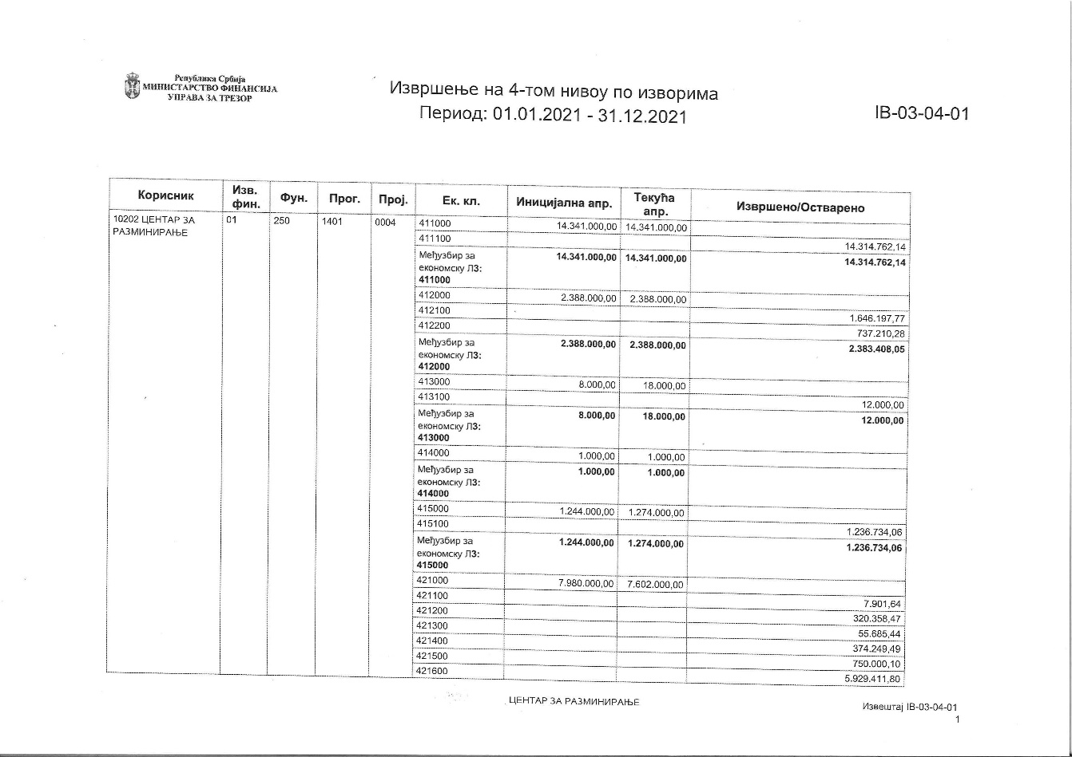

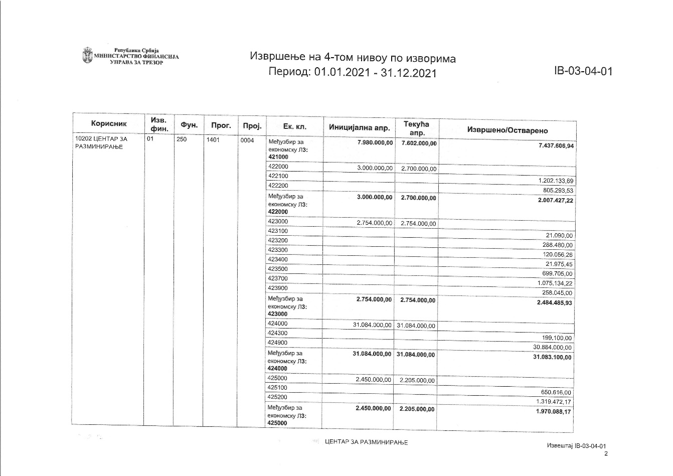

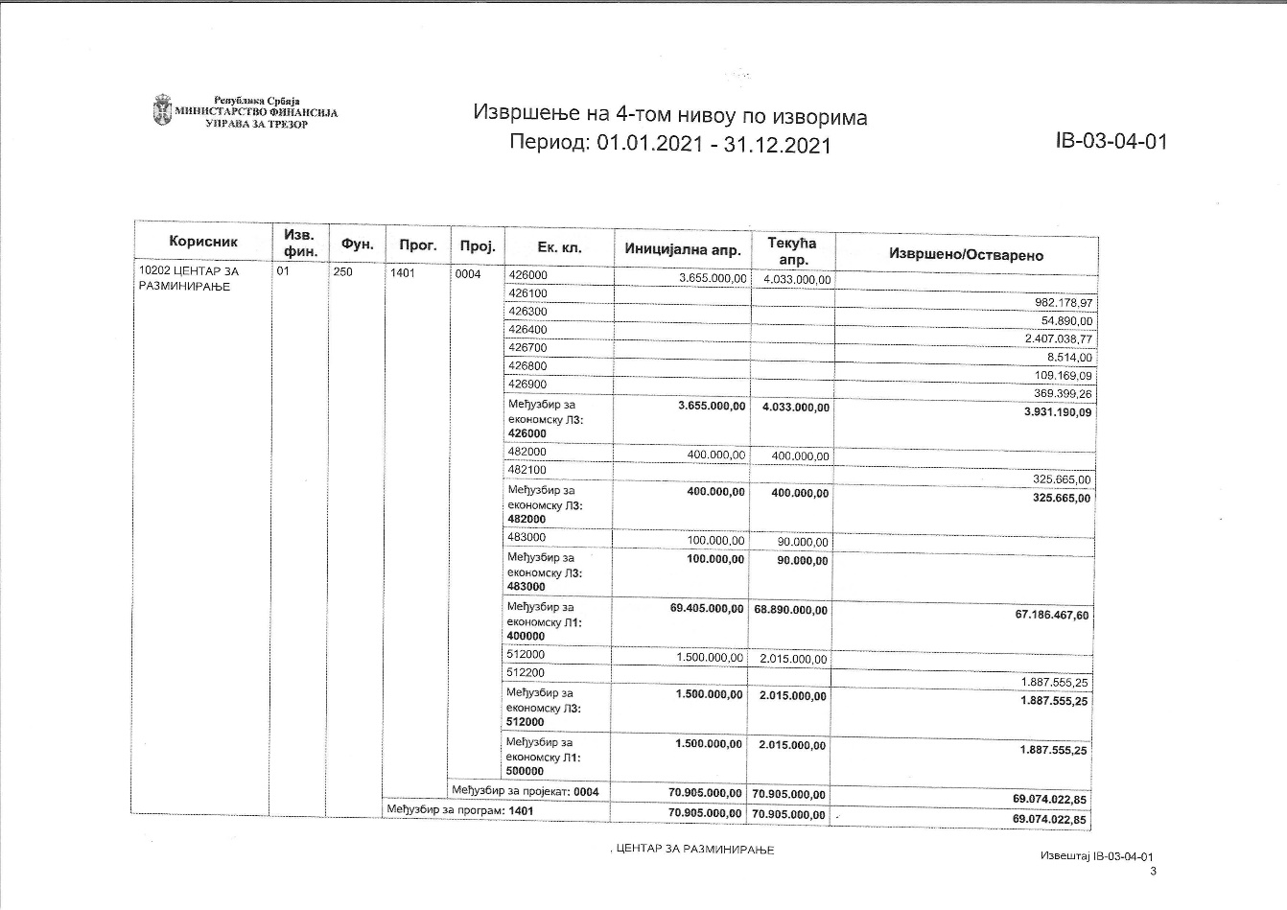

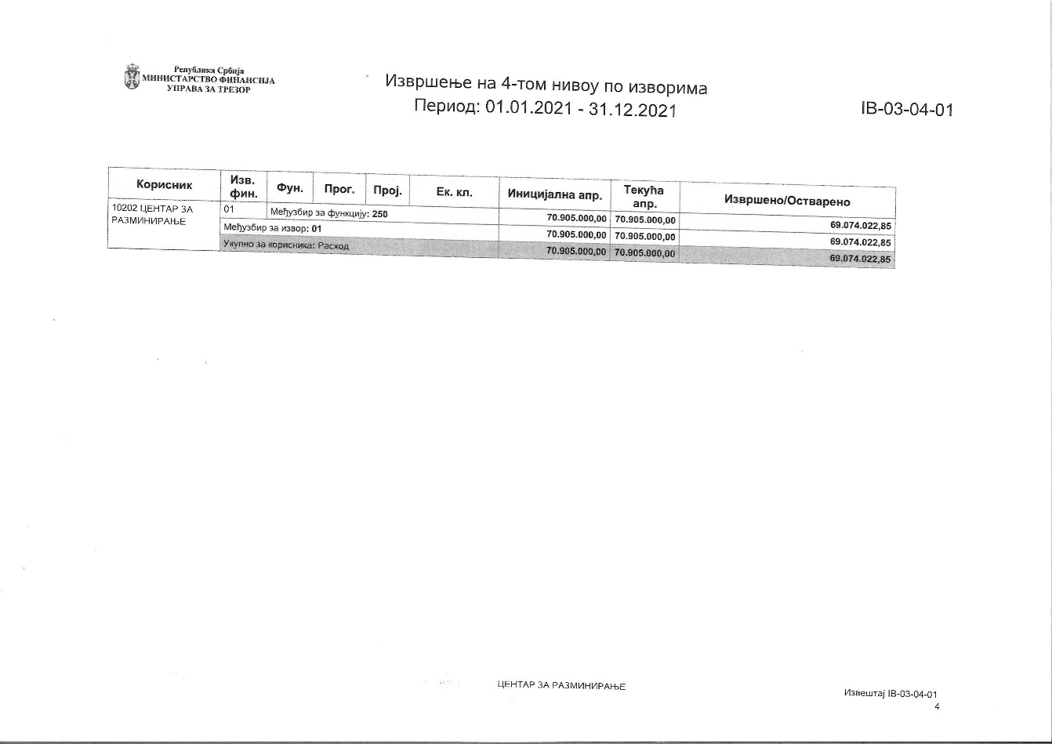

Буџет Центра за разминирање за **2020.** годину је износио 62.511.000,00 динара.

Укупно извршење буџета у 2021. години износило је 61.431.076,25 динара, тј. 98,27%.

Буџет Центра за разминирање за **2019.** годину је износио 60.302.000,00 динара.

Укупно извршење буџета у 2019. години износило је 59.260.019,77 динара, тј. 98,27%.

# **13. ПОДАЦИ О ЈАВНИМ НАБАВКАМА**

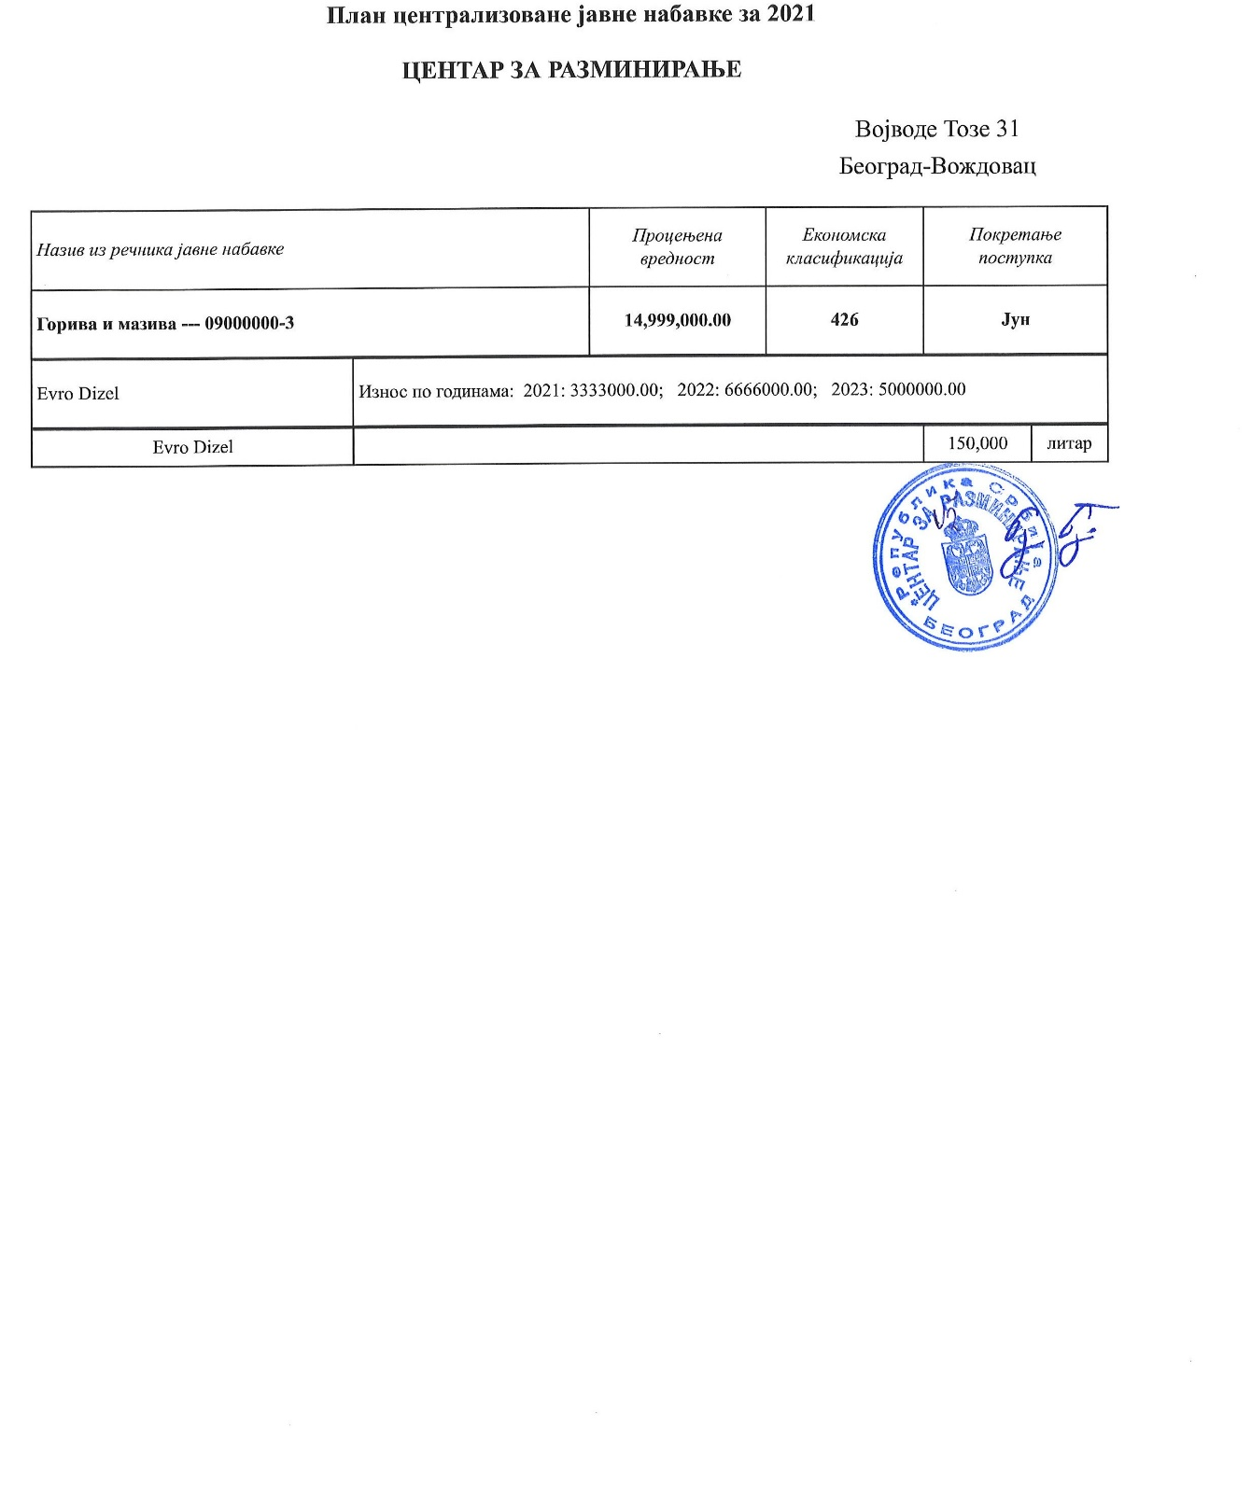

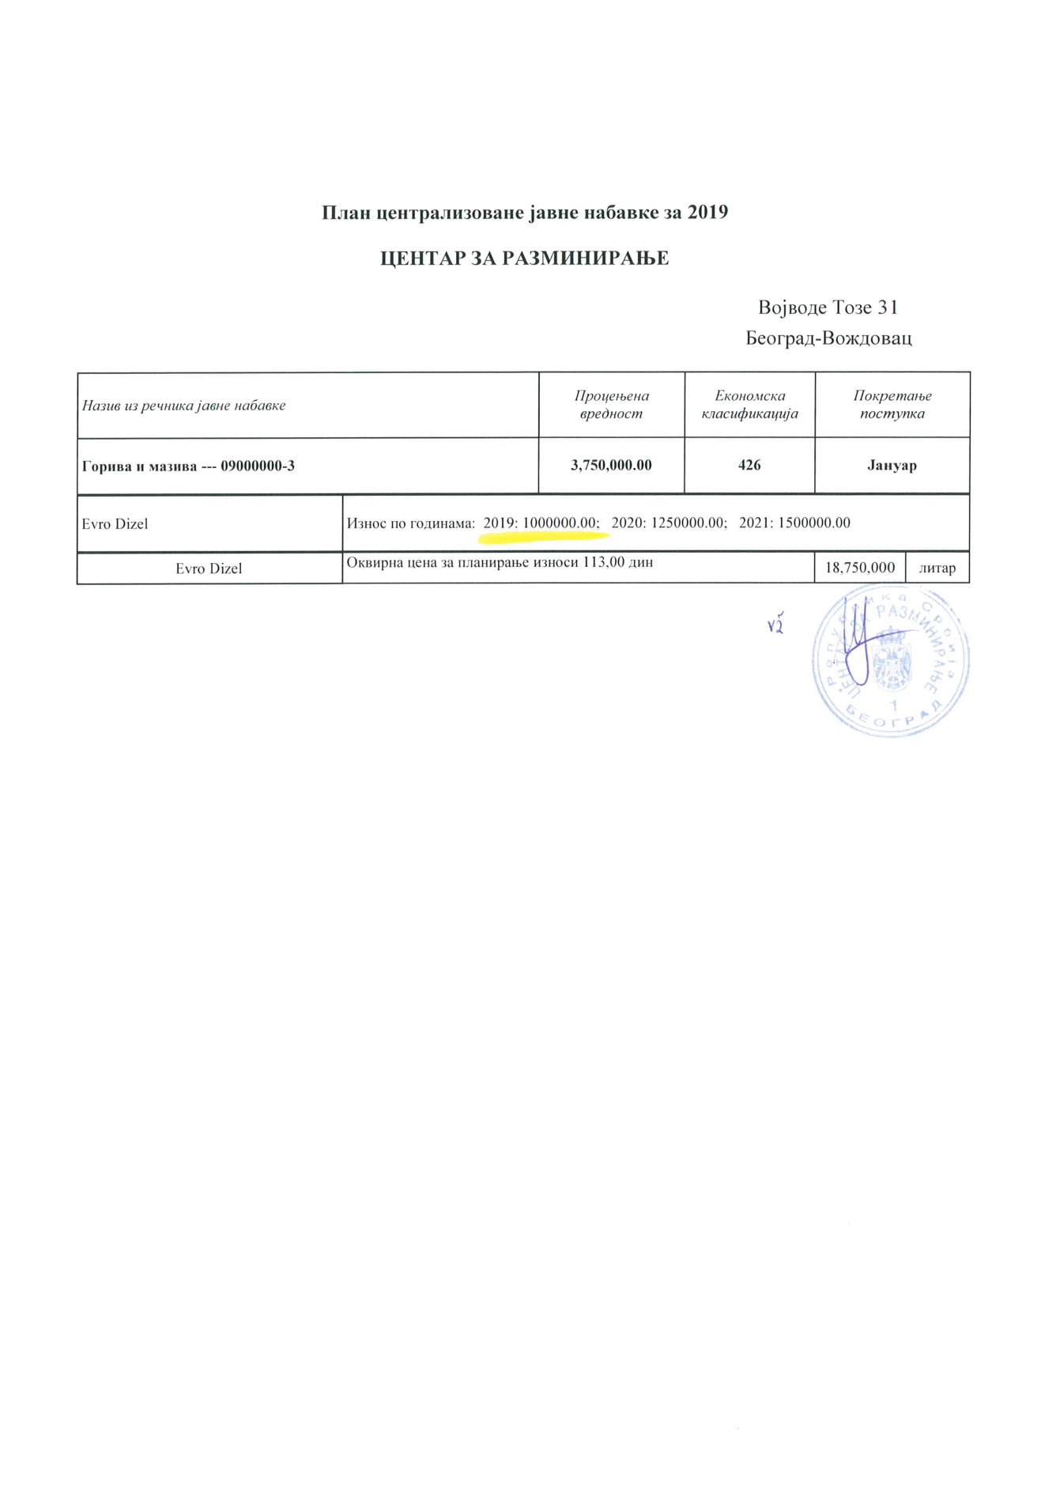

# 

# **14. ПОДАЦИ О ДРЖАВНОЈ ПОМОЋИ**

Центар за разминирање није додељивао државну помоћ, нити планира њено додељивање у било којем облику (трансфери, субвенције, донације, учешће у финансирању пројеката, кредити под повлашћеним условима, ослобађање од плаћања накнада, уступање средстава и слично).

У 2021. години, Центар за разминирање је средства у износу од 30.884.00 динара (око 260.000 ЕУР), које је Влада Србије определила Центру за операције разминирања на југу Србије, пребацила ITF Међународној фондацији за јачање безбедности људи, која је та средства увећала средствима донатора (САД и Републике Кореје) за пројекте разминирања које је израдио Центар.

У 2021. години, Центар је преко ITF Међународне фондације за јачање безбедности људи, од САД и Републике Кореје за пројекте разминирања мина и чишћење касетне муниције примио донације у износу од 1.901.865,82 УСД.

Такође, преко ITF Међународне фондације за јачање безбедности људи, од САД, Центар је примио донацију у износу од 204,871.32 $US за два теренска возила, детекторе, мултифункционални уређај и заштитну опрему.

У 2021. години, преко Међународнe организације за цивилну одбрану (ICDO) на основу Споразума о сарадњи за период 2019-2022. године, којим је предвиђено да се, преко организације, финансирају, у оквиру Програма помоћи Руске Федерације Републици Србији, пројекти хуманитарног разминирања, Центар је примио донацију у износу од 8.000.000 УСД.

# **15. ПОДАЦИ О УТРОШЕНИМ СРЕДСТВИМА ЗА ПЛАТЕ (ЗАРАДЕ) И ИСПЛАЋЕНЕ НЕТО ПЛАТЕ ЗА ДЕЦЕМБАР 2021. ГОДИНЕ**

Утрошена средства у 2021. години за 8 запослених у Центру на економској класификацији 411 – Плате, додаци и накнаде запослених (зараде) износила су 14.314.762,14 динара, а на економској класификацији 412 – Доприноси на терет послодавца износила су 2.383.408,05 динара.

Укупан износ утрошених средстава за плате 411+412 у 2021. години износио је 16.698.170,19 динара.

Нето основица за обрачун плата државних службеника за децембар 2021. године износила је 21.787,87 динара, а бруто основица износила је 31.081,13 динара.

Исплаћене нето плате за децембар 2021. године:

**ЗВАЊЕ**  **КОЕФИЦИЈЕНТ**  **НЕТО ПЛАТА**

Прва група положаја (1 ) 9,00 196.090,83 дин.

Директор Центра

Четврта група положаја ( 2)

Помоћник директора, 6,32 137.699,33 дин.

6,32 137.699,33 дин.

Виши саветник ( 1 ) 4,81 104.799,65 дин.

Самостални саветник ( 1 ) 3,66 79.743,60 дин.

Млађи саветник (1) 2,34 50.983,61 дин.

Референт (1) 2,18 47.497,55 дин.

Млађи саветник (1 ) 2,34 50.983,61 дин.

-На одређено време услед

повећаног обима посла

# **16. ПОДАЦИ О СРЕДСТВИМА РАДА**

Стање евиденције средстава на дан 31.12.2021. године:

|  |  |  |  |  |
| --- | --- | --- | --- | --- |
| **Назив** | **Конто** | **Набавна**  **Вредност** | **Исправка набавне вредности** | **Садашња**  **вредност** |
| Опрема за копнени саобраћај | 011211 | 14,485,701.52 | 3,230,483.02 | 11,255,218.50 |
| Канцеларијска опрема | 011221 | 1,671,795.09 | 719,099.62 | 952,695.47 |
| Рачунарска опрема | 011222 | 11,244,934.77 | 8,746,044.43 | 2,498,890.34 |
| Комуникационаопрема | 011223 | 194,916.00 | 63,160.90 | 131,755.10 |
| Електронска и фотографска опрема | 011224 | 1,318,181.84 | 695,078.53 | 623,103.31 |
| Опрема за домаћинство и угоститељство | 011225 | 20,322.06 | 20,322.06 | 0.00 |
| Мерни и контролни инструменти | 011253 | 4.826.788,89 | 4.826.788,89 | 0.00 |
| Непокретна опрема | 011293 | 64.299,57 | 64.299,57 | 0.00 |
| **УКУПНО:** | **33.826.939,74** | | **18,365,277.02** | **15,461,662,72** |

# **17. ЧУВАЊЕ НОСАЧА ИНФОРМАЦИЈА**

Информације у поседу Центра налазе се на следећим врстама носача информација:

### Папирна документација:

Папирна документација је разнородна и чува се на различите начине. Значајни делови папирне документације настале у раду Центра налазе се код других органа. Тако се **архива са предметима** који су окончани налази у Писарници Управе за заједничке послове републичких органа у Немањиној улици 22-26, Београд. О њеном чувању стара се Управа за заједничке послове у складу са правилима о канцеларијском пословању. **Финансијска документа о плаћању** за потребе Центра, укључујући и документацију о обрачуну и исплати плата, налази се у Центру, код државног службеника за обраду финансијске документације и у Управи за трезор Министарства финансија Републике Србије, на адреси Поп Лукина 7-9, преко које се врше сва плаћања. **Папирна документација везана за пословање органа:** досијеа запослених, документација о регистрацији органа, отварању ПИБ-а, документација о набавци опреме и других средстава за рад Центра за разминирање, чува се код овлашћеног лица у Центру.

Папирна документација која се односи на предмете у раду чува се код државних службеника задужених за те предмете.

Преписка Центра са другим државним органима, физичким и правним лицима која није у вези са појединим предметима у раду чува се у Центру и у Управи за заједничке послове републичких органа.

Документација се чува уз примену одговарајућих мера заштите и правила о канцеларијском пословању. Посебно су заштићени:

* папирни документи и базе података у електронском облику, који садрже пројекте за разминирање, податке о личности, као што су персонална досијеа запослених и финансијска документација о платама, накнадама, и сл., који се чувају под кључем у ормарима од неовлашћеног физичког приступа; на овај начин се чувају и нарочито осетљиви подаци из члана 16. Закона о заштити података о личности;
* подаци на серверу се обезбеђују путем шифре.

Чврсти дискови и рачунари:

На чврстим дисковима рачунара који се користе у раду Центра налазе се најзначајније врсте докумената, које, према локацији и начину чувања података, можемо издвојити у две групе:

- подаци ускладиштени на радним станицама;

- подаци ускладиштени на серверу;

- CD на којима се чува финансијска документација.

Подаци се, у зависности којој од ове три групе припадају, чувају и штите на одговарајући начин.

Са циљем да се подигне ниво сигурности рачунарске мреже и мрежног окружења, а самим тим и података који се налазе на локалним и мрежним ресурсима, користе се антивирусни програми који се ажурирају.

Документа која се користе у свакодневном раду овог органа најчешће се креирају на радним станицама запослених, а у складу са њиховим задужењима и описом посла који обављају:

- преписка настала електронском поштом;

- документи које припремају државни службеници за поједине предмете (нпр. пројекти за разминирање за сваку локацију, закључци, решења, дописи у којима се тражи изјашњење).

# **18. ПОДАЦИ О ВРСТАМА ИНФОРМАЦИЈА У ПОСЕДУ**

Центар поседује следеће податке:

- Акте о раду Центра

- Пројекте које је Центар израдио

- Податке о разминираним површинама

- Текстови Закона који се односе на рад Центра

- Текстови подзаконских аката који се односе на рад Центра

- Закључке Владе који се односе на рад Центра

- Извештаји о раду Центра

- Документи о буџету и извршењу буџета Центра

- Конкурси за запошљавање

- Подаци о припреми и реализацији буџета уопште

- Подаци о спроведеним поступцима јавних набавки

- Подаци о опреми

- Подаци о запошљавању

- Подаци о статусту и раду државних службеника

# **19. ПОДАЦИ О ВРСТАМА ИНФОРМАЦИЈА КОЈИМА ЦЕНТАР ОМОГУЋАВА ПРИСТУП**

Све информације којима располаже, а које су настале у његовом раду или у вези са његовим радом, Центар ће саопштити тражиоцу информације, или ставити на увид документ који садржи тражену информацију, или му издати копију документа у складу са одредбама Закона о слободном приступу информацијама од јавног значаја, осим у случају када је то право ограничено овим Законом.

# **20. ИНФОРМАЦИЈЕ О ПОДНОШЕЊУ ЗАХТЕВА ЗА ПРИСТУП ИНФОРМАЦИЈАМА**

Захтев за приступ информацијама од јавног значаја које се односе или су настале у вези са радом Центра за разминирање (у даљем тексту: Центар) може се поднети Центру на неки од следећих начина:

- у писаној форми преко Писарнице Управе за заједничке послове републичких органа, Немањина 22-26, Београд;

- у електронској форми на е-mail: [czrs@czrs.gov.rs](mailto:czrs@czrs.gov.rs);

- усмено на број телефона 011/30 45 280;

- факсом на број 011/30 45 281.

Потребно је да се у захтеву јасно наведе која се информација тражи, односно на шта се конкретно она односи, тј. што прецизнији опис информације, као и назив – име и адреса тражиоца и начин достављања информације. Захтев може, али не мора, да садржи разлоге подношења, као и друге податке који олакшавају проналажење тражене информације. Ако захтев није уредан, Центар је дужан да, без надокнаде, достави тражиоцу упутство о допуни захтева. Ако тражилац не отклони недостатке у року од 15 дана од дана пријема упутства о допуни, а недостаци су такви да се по захтеву не може поступати, Центар ће донети закључак о одбацивању захтева као неуредног.

Тражилац подноси писмени захтев за остваривање права на приступ информацијама од јавног значаја (у даљем тексту: Захтев) Центру. Центар je дужан да омогући приступ информацијама и на основу усменог захтева тражиоца, који се саопштава у записник и као такав се посебно евидентира. На овакав захтев примењују се исти рокови, као када је захтев поднет писмено.

Центар је дужан да, без одлагања, а најкасније у року од 15 дана од дана пријема захтева, тражиоца обавести о поседовању информације, стави му на увид документ који садржи тражену информацију, односно изда му копију тог документа. Уколико Центар није у могућности да из оправданих разлога, у року од 15 дана од дана пријема захтева, обавести тражиоца о поседовању информације или му на увид стави документ који садржи тражену информацију, односно упути копију тог документа, дужан је да одреди накнадни рок који не може бити дужи од 40 дана од дана пријема захтева.

Центар, заједно са обавештењем да ће тражиоцу ставити на увид документ, односно издати копију тог документа, обавештава тражиоца о времену, месту и начину на који ће му информација бити стављена на увид, износ нужних трошкова израде копије документа, а уколико не располаже техничким средствима за израду копије, упознаће тражиоца са могућношћу да својом опремом изради копију.

Увид у документ који садржи тражену информацију, врши се у службеним просторијама Центра. Лицу које није у стању да без пратиоца изврши увид у документ, омогућиће се да то учини уз помоћ пратиоца.

Увид у документ са траженом информацијом је бесплатан. Уколико Центар изради копију документа, тражилац има обавезу да, према трошковнику који је објављен у Уредби о висини накнаде нужних трошкова за издавање копије докумената на којима се налазе информације од јавног значаја ("Службени гласник РС", бр. 8/2006), плати накнаду нужних трошкова израде копије, и то: страна формата А4 наплаћује се 3,00 динара; страна формата А3 наплаћује се 6,00 динара; документ у електронском запису: дискета-20,00 динара, CD-35,00 динара, DVD-40,00 динара; документ на аудио касети-150,00 динара; документ на аудио-видео касети-300,00 динара и претварање једне стране документа из физичког у електронски облик-30,00 динара. За експедицију копије документа, трошкови се обрачунавају према редовним износима у ЈП ПТТ Србије.

Уколико тражилац, из разлога прописаних у члану 22. Закона о слободном приступу информацијама од јавног значаја, не може да оствари своја права пред Центром, може поднети жалбу Поверенику за информације од јавног значаја и заштиту података о личности.

**Необавезујући пример Захтева за приступ информацијама од јавног значаја**

**Центар за разминирање Републике Србије**

**Београд**

**Војводе Тозе 31**

**...........................................................................................................................................**

назив и седиште органа коме се захтев упућује

**З А Х Т Е В**

**за приступ информацији од јавног значаја**

На основу члана 15. ст. 1. Закона о слободном приступу информацијама од јавног значаја („Службени гласник РС“, бр. 120/04, 54/07, 104/09 и 36/10), захтевам:*

□ обавештење да ли поседује тражену информацију;

□ увид у документ који садржи тражену информацију;

□ копију документа који садржи тражену информацију;

□ достављање копије документа који садржи тражену информацију:**

⁫ □ поштом

⁫ □електронском поштом

⁫ □факсом

□на други начин:***______________________________________

Овај захтев се односи на следеће информације:

__________________________________________________________________________________________________________________________________________________________________________________________________________________

(навести што прецизнији опис информације која се тражи као и друге податке који олакшавају проналажење тражене информације)

____________________________________

Тражилац информације/Име и презиме - Назив

У ________________, ____________________________________

адреса

дана______201__ године ____________________________________

други подаци за контакт

___________________________________

Потпис

__________________________________________

* У кућици означити која законска права на приступ информацијама желите да остварите.

** У кућици означити начин достављања копије докумената.

*** Када захтевате други начин достављања обавезно уписати који начин достављања захтевате.